صية:
السيرة الذاتية_م.م ميادة صاحب ابراهيم
- اللقب العلمي : مدرس مساعد
- محل و تاريخ الولادة: 17 -08- 1981 ديالى – العراق
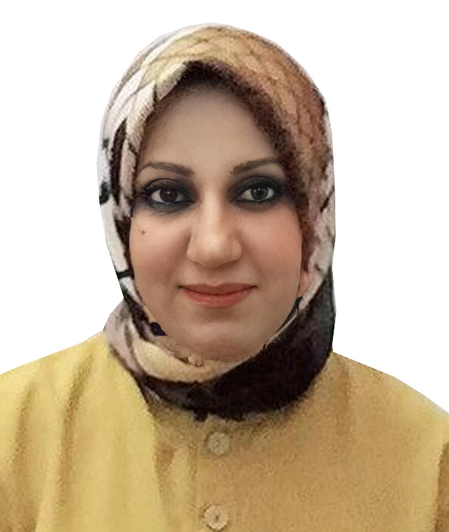
- الجنسية : عراقية
- الحالة الزوجية : متزوجة ولديها طفلين .
- البريد الالكتروني : mayyadah981@gmail .com
- عنوان العمل : كلية الهندسة – جامعة ديالى – بعقوبة – محافظة ديالى – العراق.

ثانيا: المؤهلات العلمية:
- شهادة الماجساتير – 2013 – قسم الهندسة الكهربائية – كلية الهندسة–الجامعة التقنية الروسية الجنوبية – روسيا.
- شهادة البكالوريوس – 2004 – قسم هندسة القدرة والمكائن الكهربائية – كلية الهندسة–جامعة ديالى – العراق.

ثالثا: الدورات التدريبية والعضوية :
- دورة طرائق التدريس و سلامة اللغة – 2014 – كلية التربية – جامعة ديالى.
- دورة الحاسوب – 2014 – كلية التربية– جامعة ديالى.
- عضو نقابة المهندسين العراقيين منذ العام 2005.
رابعا: اللغات المتقنة:
- العربية – اللغة الام.
- الانكليزية – بشكل جيد.
- الروسية – بشكل جيد.

سادسا: البحوث المنشورة

ت | اسم البحث | اسم المجلة | دار النشر | ISSN
1 | Improvement Of Power And Voltage Quality In Power System Distribution Using Facts (SVS & DSTATCOM) | Diyala Journal of engineering sciences , Vol. 8 , No.4,pp. 266-276-2015 | Publisher | 1999_8716
2 | Analysis Study In Principles Of Operation Of Dc Machine | Jour of Adv Research in Dynamical & Control Systems Vol. 10, 02-Special Issue, 2018 | Publisher | 1943‐023X
3 | Improvement the voltage stability margin of Iraqi power system using the optimal values of FACTS devices | International Journal of Electrical and Computer Engineering (IJECE) | Publisher | 2088-8708, DOI: 10.11591/ijece.v11i2.pp984-992
4 | Iraq journal of computers, communication, control of system engineering(IJCCCE),Vol20,No2,  April 2020 | Autoregressive Models of the Random fields—A Survey | Publisher | https://doi.org/10.33103/uot.ijccce.20.2.1

سابعا: المؤتمرات العلمية:
المشاركة في المؤتمرات:
No | اسم المؤتمر | عنوان البحث | جهة النشر
1 | Second Scientific Conference in Engineering Sciences, Dailya University, College of Engineering, Dec. 16-17, 2015. Iraq. | Improvement Of Power And Voltage Quality In Power System Distribution Using Facts (SVS & DSTATCOM) |  | Diyala Journal for Engineering Sciences, special issue.
2 | The international scientific& technical conference(power engineering .new technologies-2013) | Mathematical model of electromagnetic processes in power transformers. |  | Technical state university of southern Russia
IOP Publishing
3 2nd International Scientific
Conference of Engineering Design and Implementation of Constant
Sciences (ISCES 2020 Speed control System for the Induction
motors Using Programmable logic
Controller (PLC) and Variable Frequency
Derive (VFD)

ثامنا: المزيد من المعلومات عن النشاط العلمي يمكن ايجادها على روابط التواصل الاجتماعي و العلمي :

Research Gate | https://www.researchgate.net/profile/Mayyadah_Ibrahim
Google Scholar | https://scholar.google.com/citations?user=fBG8O9UAAAAJ&hl=ar
Facebook | https://www.facebook.com/mayyadah.sahib

